Inventář obsoletních pesticidů

Lubomir Simeonov, Yordan Simeonov
Space Research and Technology Institute (SRTI)
Bulgarian Academy of Sciences (BAS)
Acad. G. Bonchev Str., Block 1
1113 Sofia, Bulharsko
lubomir.simeonov@gmail.com

Cílem této podkapitoly je shrnout znalosti o inventářích pesticidů a to zejména v záležitostech týkajících se produkce pesticidů, importu, exportu, seznamu výrobců, dodavatelů a obchodníků, distribuce, balení a označování, transportu, uchovávání, podávání, likvidaci, výdeje oprávnění a také identifikaci odpovídajících autorit pro regulaci pesticidů apod.

Co vlastně znamená inventář?
- Detailní položkový seznam, zpráva nebo záznam věcí v někoho vlastnictví, speciálně periodický přehled všeho zboží a materiálu ve skladě
- Proces, při kterém se tvoří takový seznam, zpráva nebo záznam
- Položka zahrnutá v seznamu takového seznamu, zprávy nebo záznamu
- Kvalita zboží a materiálu, který je k dispozici a případně ve skladu
- Zhodnocení nebo průzkum, možnosti, přínosy a zdroje
Význam přípravy inventáře u pesticidů
Příprava inventáře u nebezpečných pesticidů ve skladu je prvním praktickým krokem k vyřešení problémů obsoletních pesticidů a s nimi spojených kontaminovaných materiálů. Úspěšné plánování a zapojení dostupných projektů může být dosaženo, jakmile jsou zhodnoceny typy, množství, distribuce a ekologická rizika pesticidů. Přesný inventář tedy nabízí pevný podklad pro všechny další zhodnocení ekologických rizik a plánování a zapojení bezpečnostních opatření, likvidaci a asanaci.

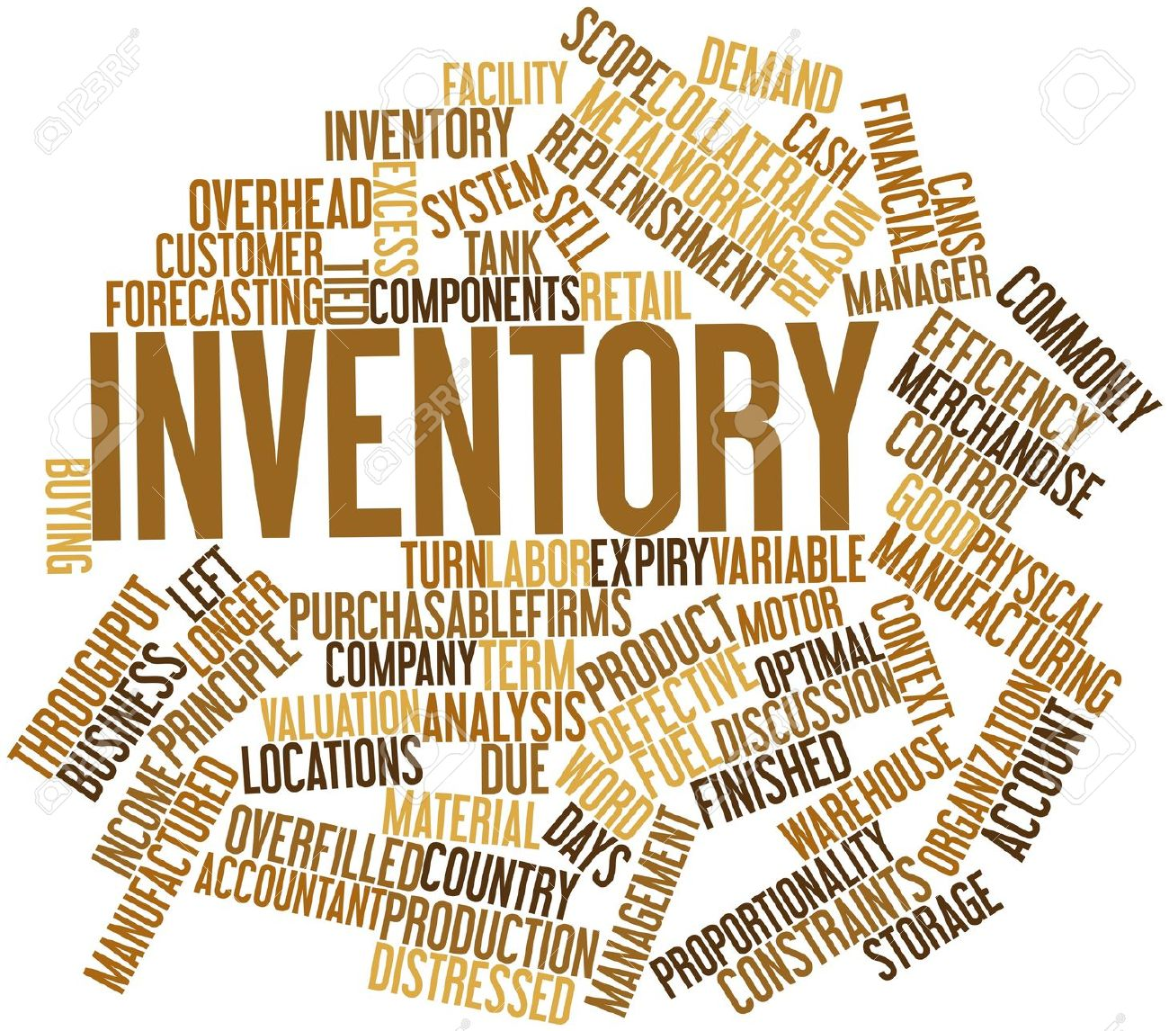

Inventář také může pomoci zemím identifikovat výrobce, dodavatele a dárce obsoletních pesticidů. Tyto skupiny mají specifický význam, protože mají většinou vůli dodat zdroje pro následné zabezpečující a likvidační aktivity. Proces tvorby inventáře také umožňuje identifikovat příčiny akumulace obsoletních pesticidů a může pomoci ve vývoji podkladů pro plánování opatření k zabránění jejich akumulace v budoucnu. Inventář má však omezenou platnost a jakýkoliv následní čistící nebo likvidační projekt musí být plánován co nejdříve po získání dat a interpretaci inventáře.

Spolehlivý inventář poskytuje pevný základ pro:
• upřednostňování míst pro uložení pesticidů podle úrovně rizika, které mají na lidské zdraví a životní prostředí
• naplánování bezpečnostních postupů
• identifikaci výrobců, dodavatelů a dárců pesticidů, kteří by mohli být ochotní poskytnout prostředky pro jejich likvidaci a asanaci místa
• naplánování kampaní pro soukromý sektor, aby se zbavili riskantních zásob pesticidů
• naplánování následné likvidace obsoletních zásob
• naplánování asanace kontaminovaných míst
• vývoj programu, který by zabránil znovuobjevení problému s obsoletními pesticidy

Inventář je tedy první nutný krok k likvidační fázi v rámci jakéhokoliv projektu a kvalita dat získaných v této iniciální fázi má významný vliv na provedení všech následujících fází v likvidačním programu.

Některé příklady užitečných inventářů (seznamů, přehledů):
Kvalitativní a kvantativní přehled aplikace, transportu a uchovávání pesticidů
Identifikace existujících pozitivních listů pesticidů a použitého množství v každé zemí, rozmanitost obdělávané produkce v regionu nebo místě zájmu, hlavní škůdci vyžadující použití pesticidů, metody aplikace, uchovávání a likvidace, politika ochrany rostlin, trendy v aplikaci pesticidů.

Přehled výroby pesticidů, importu, exportu, počtu výrobců, společností včetně dodavatelů a hlavních uživatelů
- Seznam výrobců a vyrobených pesticidů včetně jejich forem v každé zemi
- Export pesticidů mezi zeměmi
- Seznam importovaných pesticidů
- Běžné způsoby obchodování a distribuce
- Balení a označování
- Speciální požadavky na trénink
- Výdej oprávnění

Seznam k identifikaci odpovědných osob za regulaci pesticidů a odpovídající zákony
- Identifikace hlavních organizací odpovědných za regulaci pesticidů a prosazování odpovídajících zákonů
- Seznam rolí lokálních ministerstev zemědělství, zdravotnictví, životního prostředí a vnitra v regulaci a zákonech týkajících se pesticidů
- Spolupráce mezi organizacemi
- Role nevládních ekologických organizací
- Kdo je zodpovědný za právo “veta” při rozhodování
- Realizace a kontrola
Seznam ekonomických parametrů podporujících používání pesticidů
- Identifikace možné ztráty vztažené k onemocnění rostlin, škůdcům a pleveli
- Cena pesticidů a jejich aplikace
- Analýza cena/užitek
- Analýza sklizně kultivované pesticidy a bez pesticidů
- Analýza existujících zkušeností v jiných zemích

Klasifikace aktivních látek
Klasifikace aktivních složek pesticidů ve spojení se znečištěním vody a ekotoxickými riziky. Data na zdravotní rizika, ekotoxicitu, rozpustnost, rychlost přeměny, stupeň sorpce k jednotlivým elementům životního prostředí, perzistenci v tomto prostředí, prosakování do půdy, apod. byly shrnuty pomocí mezinárodních speciálních databází. Měla by být provedena klasifikace pesticidů do několika kategorií v závislosti na EU a jiných klasifikačních schématech.
Tvorba běžných procedur a kritérií pro umožnění použití aktivních látek v komerčních prostředcích
Běžná kriteria založená na ekotoxicitě, chování a perzistenci v prostředí, aby byly ochráněny půda, vodní ekosystémy a pitná voda. Obecně postupy pro běžné procedury na registraci pesticidů.
Pozitivní list pro aktivní složky
- Klasifikace pesticidů ve vztahu k etablovaným kritériím a odhadnutí rizika.
- Doporučený seznam pesticidů.

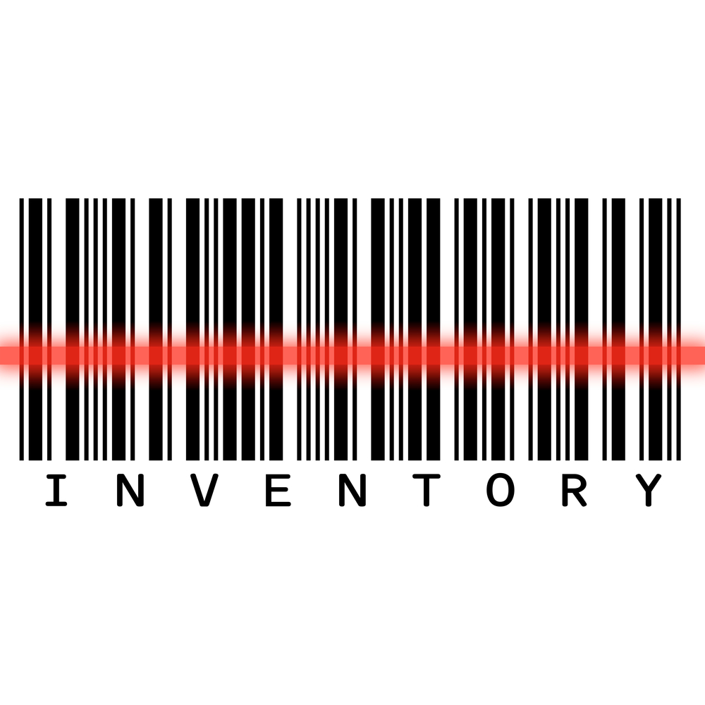

Opatření k redukci vlivu na životní prostředí u schválených aktivních látek
Vývoje modelové legislativy se speciálními požadavky na použití pesticidů v každé oblasti zájmu.
Doporučení na zákonem danou politiku a řídící rámec vyžadovaný ke zlepšení situace životního prostředí týkající se kontaminace pesticidy v každém konkrétním regionu.
Příprava manuálu s doporučenými opatřeními pro zemědělce.
Vypracování strategie pro použití pesticidů v různě znečištěných částech životního prostředí
Existující přístupy OECD (Organizace pro ekonomickou spolupráci a vývoj, Organization for Economic Cooperation and Development)/EU jsou používány a přizpůsobovány aktuální situaci každého konkrétního regionu s ohledem na eliminaci všech aktivních složek pesticidového přípravku, které mohou být hrozbou pro udržení hlavních funkcí zemědělské půdy, povrchové vody v povodí: pitné vody, vodních ekosystémů a sádkách.

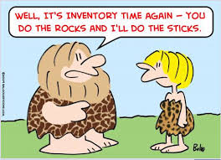
Volný překlad: Už je zase čase inventury, ty uděláš kameny a já klacky.

Použitá literatura

1. Chemicals as Intentional and Accidental Global Environmental Threats, 2006, Lubomir Simeonov and Elisabeta Chirila (eds), NATO Science for Peace and Security, Series C: Environmental Security, Springer Science+Business Media, Dordrecht, ISBN 1-4020-5096-8.
2. Soil Chemical Pollution, Risk Assessment, Remediation and Security, 2008, Lubomir Simeonov and Vardan Sargsyan (eds), NATO Science for Peace and Security, Series C: Environmental Security, Springer Science+Business Media, Dordrecht, ISBN 978-1-4020-8255-9.
3. Exposure and Risk Assessment of Chemical Pollution - Contemporary Methodology, 2009, Lubomir I. Simeonov and Mahmoud A. Hassanien (eds), NATO Science for Peace and Security, Series C: Environmental Security, Springer Science+Business Media, Dordrecht, ISBN 978-90-481-2333-9.
4. Environmental Heavy Metal Pollution and Effects on Child Mental Development, 2011, Lubomir I. Simeonov, Mihail V. Kochubovsky, Biana G. Simeonova (eds), NATO Science for Peace and Security, Series C: Environmental Security, Springer Science+Business Media, Dordrecht, ISBN 978-94-007-0252-3.
5. Environmental Security Assessment and Management of Obsolete Pesticides in Southeast Europe, 2013, L.I.Simeonov, F.Z.Makaev, B.G.Simeonova (eds), NATO Science for Peace and Security, Series C: Environmental Security, Springer Science+Business Media, Dordrecht, ISBN 978-94-007-6460.
6. The Preparation of Inventories of Pesticides and Contaminated Materials, 2010, FAO Pesticide Disposal Series,Volume 1, Planning, 2010 Rome, ISBN 978-95-5-106637-9, http://www.fao.org/docrep/013/i1724e/i1724e.pdf

https://toxoer.com

Koordinátor projektu: Ana I. Morales
Adresa pracoviště: Dept. Building, Campus Miguel de Unamuno, 37007 Salamanca, Španělsko.
Telefon: +34 663 056 665

